Қарағанды ​​облысы білім басқармасының Балқаш қаласы білім бөлімінің
«Михаил Русаков атындағы санаторлық мектеп-интернаты» КММ

Үштілділікті енгізу нәтижелілігі

/2021-2022 оқу жылының І жартыжылдық бойынша сараптамасы/

Дайындаған: Рахимберлина Н.С.

Балқаш, мамыр 2021 ж.

ҮШТІЛДІЛІКТІ ЕНГІЗУ НӘТИЖЕЛІЛІГІ

Мектептің даму бағдарламасы аясында, ЖМ пәндеріне үштілділікті енгізу жобасы аясында 2021-2022 оқу жылына жылдық жоспары құрылып, бекітілді. Үштілділікті енгізу бойынша тиісті құжаттар әзірленіп, жеке папкаға жинақталды. Жоспар бойынша бір қатар іс-шаралар жоспарланып жүзеге асырылуда.
Оның ішінде: дөңгелек үстел, конференция, сыныптан тыс іс-шараларды ұйымдастырып өткізу, оқушылардың үштілділік бағытында жобалық жұмыстарын ұйымдастыру, педагогикалық идеялар фестивалі, жоғары сынып оқушылары, педагогикалық қызметкерлер арасында пікірталас, ашық сыныптан тыс іс-шаралар, апталықтар өткізу.
Мектебімізде үштілділікті пәндеріне енгізіп жүрген педагогтар туралы
Тілдік курстардың сертификаттары туралы ақпарат

№ | Педагогтың аты-жөні | Деңгейі | Сертиф № | Сертиф.  берілу күні | Берілген | Қол қойған
1 | Хамитова С. К. | B1 | 14284 | 4.12.2017 | ТОО «Ustaz» professional learning centre | Нурлыбек Олжас
2 | Алиева Ш. А. | B2 | 08-33636 | 6.09.2018 | ТОО «Astana school of business and technology» | Бекмусаев Айдос

2018-2019 оқу жылы барысында информатика және биология пән мұғалімдері ағылшын тілінен менторлық курстық дайындықтан өтті – биология пән мұғалімі Хамитова С.Қ. B1 деңгейіндегі сертифитқа ие, сонымен қатар, биология пәнін ағылшын тілінде оқыту методикасы бойынша курстан өтті. Информатика пән мұғалімі Алиева Ш.А. ағылшын тілінің B2 деңгейін оқып тәмамдады. Бастауыш сынып мұғалімдері мен тәрбиешілеріміз ағылшын тілін қалалық тілдерді дамыту орталығының А1 деңгейін оқыту бойынша курстан өтіп, сертификаттарын иеленген. Ағылшын тілі пән мұғалімі Рахимберлина Н.С. 2017-2018 жж. үштілділікті енгізу бойынша ағылшын тілі мұғалімдерінің қайта даярлау курсынан өтіп, TKT CLIL халықаралық тестін тапсырып, Band3 деңгейін иеленді.
Үштілділікті енгізіп оқытатын пән мұғалімдерінің ашық сабақтары ІІ жартыжылдыққа жоспарланған.
Ашық сабақтарды өткізу кестесі
№ | Пән | Тақырыбы | Сынып | Өткізу мерзімі | Жауапты
ІІ жартыжылдық
1 | Информатика пәні | "Web - design" | 10 «А» | 8.02 | Алиева Ш.А.
2 | Информатика пәні | «SQL Join function» | 10 «А» | 19.04 | Алиева Ш.А.
3 | «Адам биологиясы» факультатив | Асқорыту мүшелері. Пищеварительные система. The digestive system | 8 «А, Ә» | 17.02 | Хамитова С.К.

Желтоқсан айында қалалық білім бөлімінің тарапынан С. К. Хамитованың факультатив сабағына қатысу жүргізілді. «Қан – дәнекер ұлпасының сұйық түрі. Кровь представляет собой жидкий тип соединительной ткани. Blood is a liquid type of connective tissue» сабағында терминология ағылшын тілінде таныстырылып, тапрымалар орындалды.
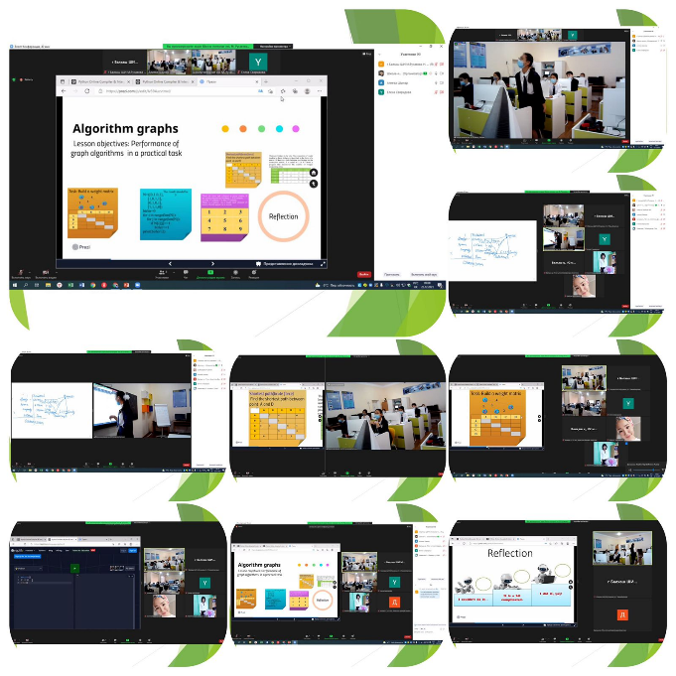
Білім басқарамасы тарапынан информатика пән мұғалімі Алиева Ш. А. сабаққа қатысу жүргізілді. 10-сыныптағы практикалық тапсырмада графикалық алгоритмдерді орындау мақсатында «Algorithm in graph» сабақ тақырыбы ағылшын тілінде түсіндіріліп, сабақтың барлық кезеңдері ағылшын тілінде жүргізілді.
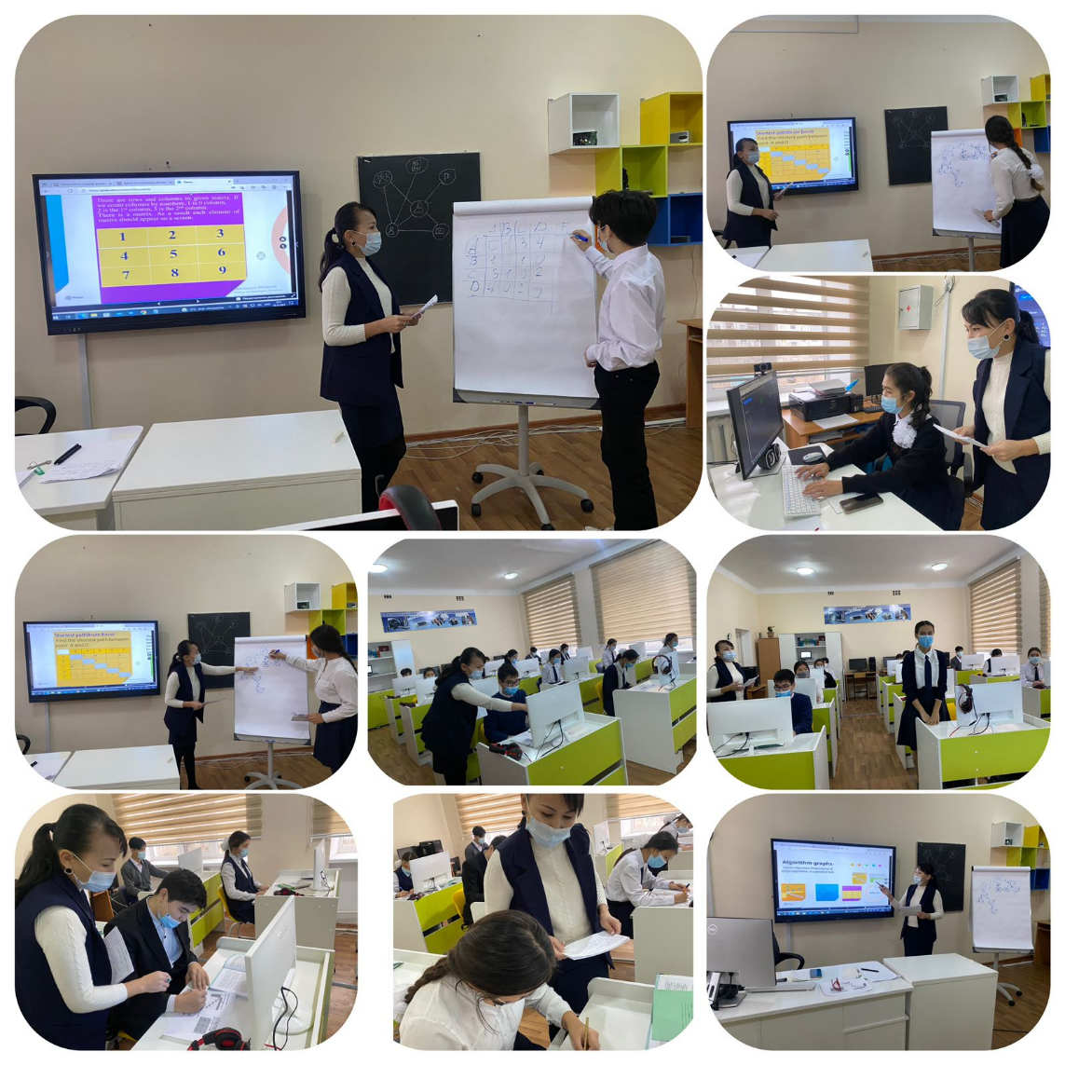

Мектебімізде үштілділік саясын жүзеге асыру мақсатында жас мамандар да түрлі іс-шараларға қатысып, нәтиже көрсетуде. 29-қазан күні «Тілдер орталығы» КММ 2021 жылғы іс-шаралар жоспарына сәйкес үш тілді жетік меңгерген жастар арасында «Тілдарын» байқауын өткізді. Байқаудың мақсаты: үш тілді – қазақ, ағылшын, орыс тілдерін жетік меңгерген қабілетті жастарды анықтау және қолдау. Байқау шарты бойынша 21-35 жас аралығындағы азаматтар қатыса алды. Байқауға мектебіміздің педагогы М. Т. Мұғиын қатысып, 2-орынға ие болды. Байқау жеңімпаздары қазылар алқасының шешіміне сәйкес диплом, алғыс хат және естелік сыйлықтармен марапатталды.
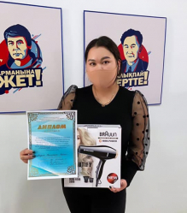

Барлық өткізілген шаралар мектептің ресми сайты мен ФБ және инстаграм желісіне орналастырылды.

2021-2022 оқу жылының ІІ жартыжылдығында келесі жұмыс жоспарланған:
- "Science and technology" үштілді білім беру апталығы ұйымдастырып өткізу;
- Информатика, биология пән мұғалімдерінің ашық сабақтар ұйымдастырып өткізуі.

